ТЕХНОЛОГИЧЕСКАЯ КАРТА УРОКА
11 класс Дата: 07.05.2020
Предмет: геометрия.
Ф.И.О. учителя Пелипенко И.Н.
Тема урока: Повторение по теме: «Повторение. Многогранники».
- ОБЯЗАТЕЛЬНО (Задания с использованием учебника Л.С.Атанасян, В.Ф Бутузов и др. «Геометрия 10-11 класс»)
- Повторить теоретический материал по теме.
(материал 10 класса)
- В рабочей тетради записать тему урока «Решение заданий из ЕГЭ». Выполнить задания на повторение из карточки.
ВНИМАНИЕ:
- При выполнении заданий должен быть рисунок и полное пояснение с решением.
- Все работы предоставить на проверку.
- В тетради писать разборчиво, аккуратно. (не на листочках).
- Сфотографировать (отсканировать) выполненное задание в тетради.
- Сохранить в виде файла (имя файла - Ваша фамилия, расширение - PDF, JPEG или JPG).
- Фото должно быть четким, читаемым.
- Выполненное задание отправить по электронной почте:
Pelipenko_i@mail.ru
- СРОК ВЫПОЛНЕНИЯ
- Дата 7 мая 2020 года
- АДРЕС ДЛЯ ОБРАТНОЙ СВЯЗИ:
Pelipenko_i@mail.ru

Дорогие ребята, у вас всё получится, удачи!
1 | 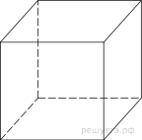 | Площадь поверхности куба равна 18. Найдите его диагональ
2 | 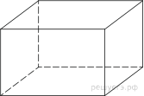 | Два ребра прямоугольного параллелепипеда, выходящие из одной вершины, равны 3 и 4. Площадь поверхности этого параллелепипеда равна 94. Найдите третье ребро, выходящее из той же вершины.
3 | 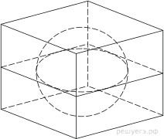 | Прямоугольный параллелепипед описан около единичной сферы. Найдите его площадь поверхности.
4 | 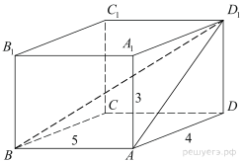 | Найдите угол прямоугольного параллелепипеда, для которого 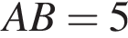, , Дайте ответ в градусах.
5 | 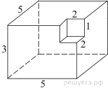 | Найдите площадь поверхности многогранника, изображенного на рисунке (все двугранные углы прямые).
6 | 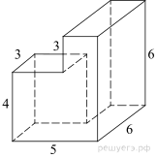 | Найдите площадь поверхности многогранника, изображенного на рисунке (все двугранные углы прямые).
7 | 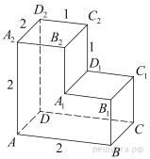 | На рисунке изображён многогранник, все двугранные углы многогранника прямые. Найдите расстояние между вершинами и .
8 |  | Найдите угол CAD₂ многогранника, изображенного на рисунке. Все двугранные углы многогранника прямые. Ответ дайте в градусах.
9 |  | На рисунке изображён многогранник, все двугранные углы многогранника прямые. Найдите тангенс угла B₂A₂C₂.
10 | 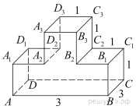 | На рисунке изображён многогранник, все двугранные углы многогранника прямые. Найдите квадрат расстояния между вершинами и 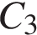.

Ответы:
1 | 2 | 3 | 4 | 5 | 6 | 7 | 8 | 9 | 10
3 | 5 | 24 | 45 | 110 | 162 | 3 | 60 | 2 | 17

